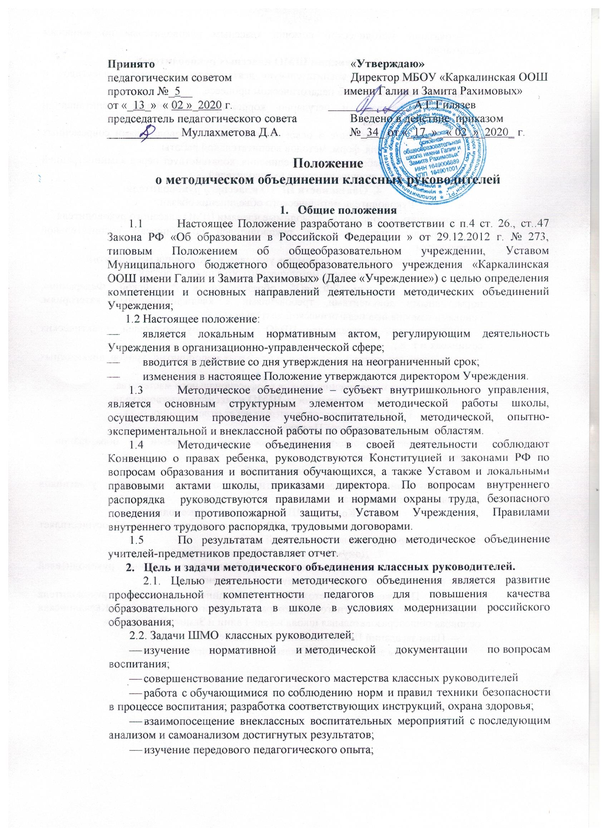

- оказание методической помощи классным руководителям по вопросам воспитания
- Функции ШМО классных руководителей.
3.1. Координирует воспитательную деятельность классных коллективов и организует взаимодействие в педагогическом процессе.
3.2. Вырабатывает и регулярно корректирует принципы воспитания и социализации учащихся.
3.3. Организует изучение и освоение классными руководителями современных технологий воспитания, форм, методов воспитательной работы.
3.4. Оценивает работу членов объединения, ходатайствует перед администрацией школы о поощрении лучших классных руководителей.
- Обязанности ШМО классного руководителя.
  - Руководитель методического объединения обязан:
- посещать мероприятия, проводимые членами ШМО классного руководителя
- консультировать классных руководителей по вопросам воспитательной деятельности
- оказывать методическую помощь учителям в проведения мероприятий.
  - Каждый участник методического объединения обязан:
- владеть Законом РФ «Об образовании в Российской Федерации», нормативными документами, требованиями к квалификационным категориям, основами самоанализа педагогической деятельности.
- участвовать в заседаниях ШМО классных руководителей, практических семинарах и т. д.;
- активно участвовать в разработке открытых мероприятий (уроков, внеклассных занятий.),
- стремиться к повышению уровня профессионального мастерства;
- Ответственность ШМО классного руководителя.
  - ШМО классного руководителя несет ответственность за:
- исполнение настоящего Положения;
- соблюдение законодательства Российской Федерации об образовании в пределах своей деятельности;
- компетентность принимаемых решений;
- соблюдение конфиденциальности персональных данных участников образовательного процесса.
- Контроль ШМО классного руководителя.
  - Контроль деятельности ШМО классных руководителей осуществляет заместитель директора по воспитательной работе;
- Документация ШМО классного руководителя.
  - Деятельность методического объединения классных руководителей может сопровождаться ведением следующих документов:
- Положение о методическом объединении классного руководителя Муниципального бюджетного общеобразовательного учреждения «Каркалинская основная общеобразовательная школа имени Галии и Замита Рахимовых»
- План заседаний ШМО классных руководителей;
- Протоколы заседаний ШМО классных руководителей;

